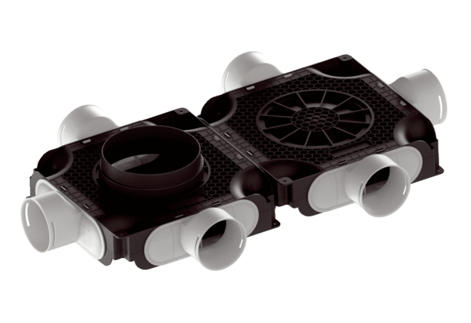Плоский сдвоенный пластиковый распределитель воздуха компактного исполнения, 6-кратный MA-FDV6-90Комплект поставки: 1 штукАссортимент: К
Номер артикула: 0059.2129Изготовитель: MAICO

